TRƯỜNG ĐẠI HỌC TIỀN GIANG

**BÁO CÁO TỔNG KẾT**

**PHÁT TRIỂN ỨNG DỤNG WEB**

**Tiền Giang, .../....**

TRƯỜNG ĐẠI HỌC TIỀN GIANG

**BÁO CÁO TỔNG KẾT**

**PHÁT TRIỂN ỨNG DỤNG WEB**

**Sinh viên thực hiện:**

Hồ Đoàn Thanh Ngoãn ( MSSV: 016101031),

Đỗ Đức Huy ( MSSV: 016101037).

**Lớp, Khoa:** Công Nghệ Thông Tin 16 **Năm thứ:** 3 **Số năm đào tạo:** 4

**Ngành học:** Công Nghệ Thông Tin

**(Ghi rõ họ và tên sinh viên chịu trách nhiệm chính thực hiện đề tài)**

**Người hướng dẫn: Trần Huy Long**

**Tiền Giang, .../....**

A. PHẦN MỞ ĐẦU

1. Giới thiệu website

WebApp có tên là “ *Xem bói tình yêu*” được lấy ý tưởng từ những webapp như xemboi.com, maudon.com để xây dựng nên một webapp đơn giản có thể bói nhanh và cho ra kết quả ngẩu nhiên. Tuy nhiên ứng dụng chỉ mang tính chất tham khảo và không cho ra kết quả hoàn toàn đúng.

2. Mục Tiêu

Nhằm tạo ra ứng dụng nhanh gọn dễ sử dụng, mang đến sự vui vẻ và tính tham khảo cho người dùng.

3. Đường dẫn tới webapp

<https://hodoanthanhngoan151.000webhostapp.com/>

hoặc <http://boitinhyeu.tk/>

B. PHẦN NỘI DUNG

Chương I. PHÂN TÍCH

1. Xử Lý Giao Diện

Giao diện được xữ lý bằng html và css gồm: 1 form chính.

1. Xử lý sự kiện

Sự kiện được xử lý bằng php bao gồm : 1 hàm xử lý random và lệnh xử lý điều kiện buộc phải nhập dữ liệu vào.

Chương II. GIAO DIỆN

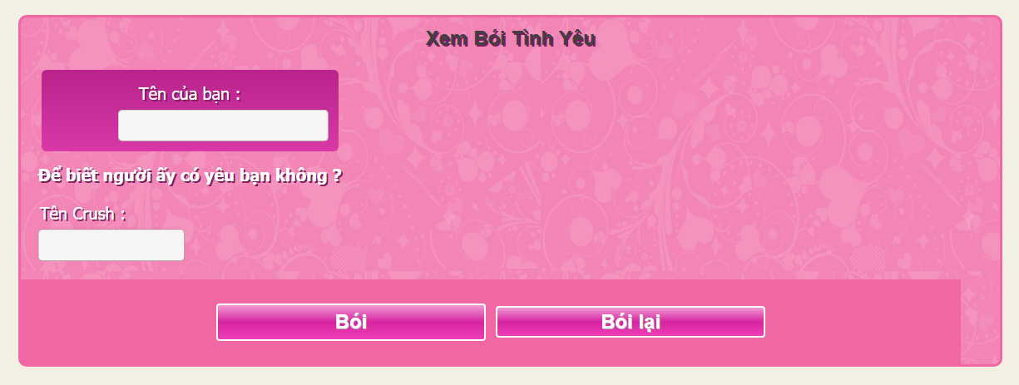

Hình 1: Giao Diện Chính Của ứng dụng.

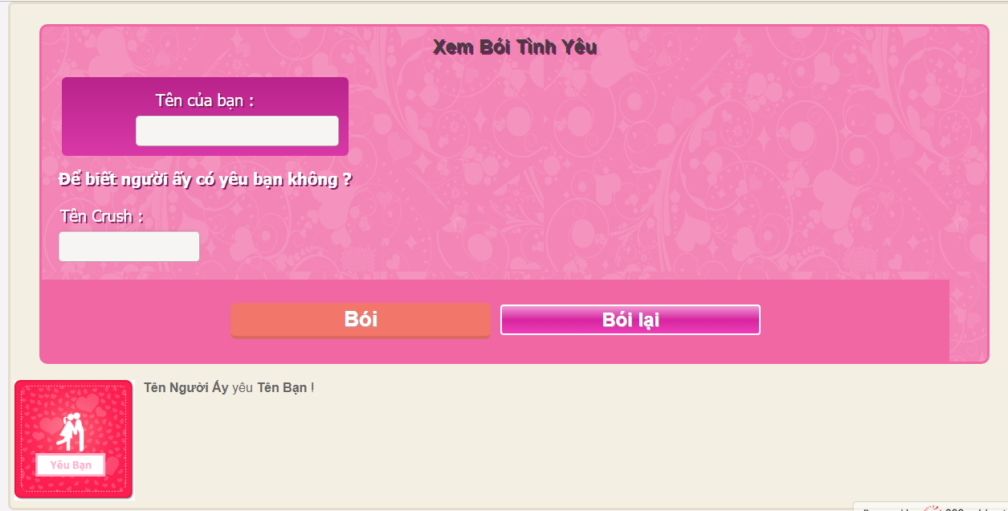

Hình 2: Giao diện hiện kết quả sau khi thực hiện thao tác bói.

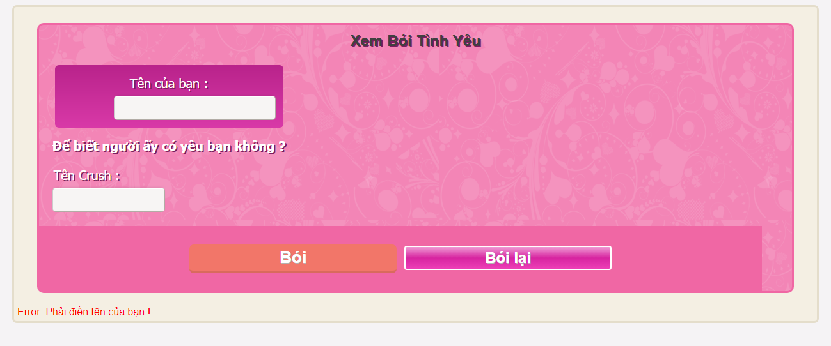

Hình 3: Giao diện lỗi khi nhấn nút bói mà không nhập thông tin đầy đủ.

Chương III. CODE MẪU

1. Code Giao diện

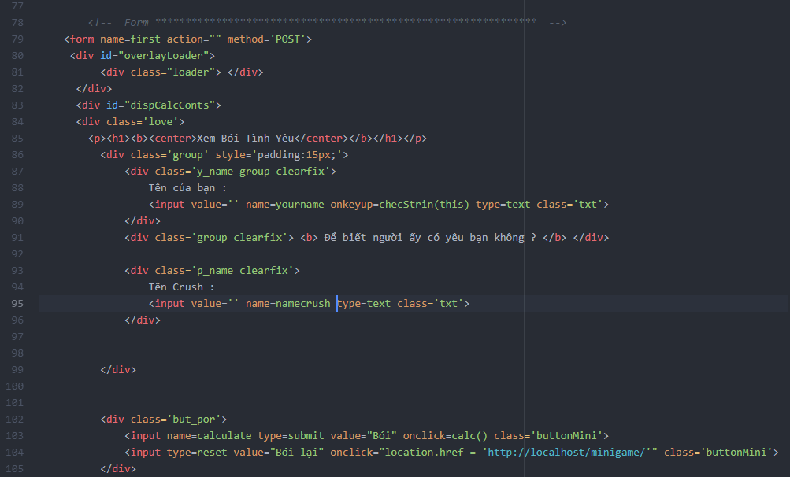

Hình 4: Code giao diện form chính.

1. Code xử lý bằng php

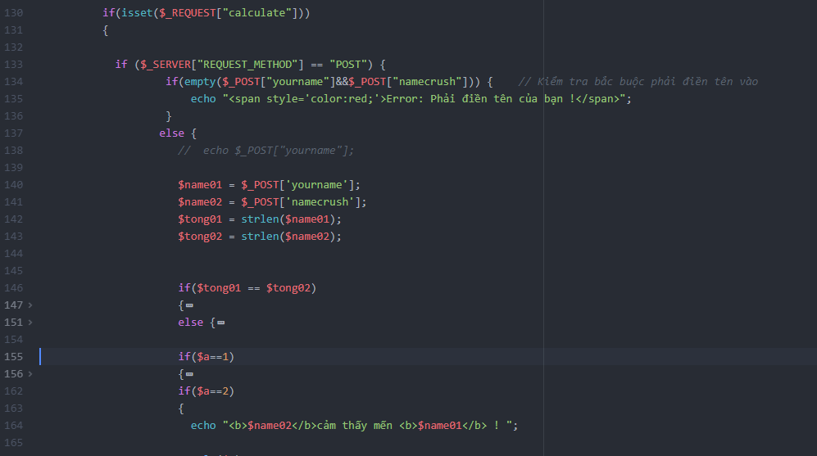

Hình 5: Code xử lý bằng PHP.

C. PHẦN KẾT LUẬN

* Phần đạt được :
* Nhanh, Gọn, Nhẹ.
* Dễ sử dụng.
* Phần chưa đạt:
* Kết quả chỉ mang tính tham khảo và vui vẻ.

D. TÀI LIỆU THAM KHẢO

[1][Online].W3school [https://www.w3schools.com](https://www.w3schools.com/).